ESTIMADAS FAMILIAS

En esta 28ª. semana queremos agradecer el compromiso de las Familias en la realización de las clases de cada semana enviada. Somos conscientes de que estos días son complicados para todos, en particular para quienes están transitando esta enfermedad que nos distancia. Siéntanse acompañados por nuestra Comunidad Educativa, por los docentes de sus hijos y también mediante la oración, especialmente de las Hermanas Rosadas del Convento Divino Amor.
El próximo fin de semana celebraremos el Día de la Madre, fecha que nos reúne como familia. Es por ello que, a todas las Madres las ponemos bajo el manto de Mamá María para que las cuide, proteja y acompañe diariamente en las distintas tareas que realizan. Pedimos muy especialmente por aquellas madres que salen a trabajar fuera de casa, que son personal esencial, y que a diario corren otros riesgos, en estos tiempos. También le encomendamos a las Madres que estuvieron junto a nosotros en nuestro caminar y que ahora están junto a Jesús.
Seguimos sosteniendo los vínculos entre la Escuela y la Familia a través de los canales de comunicación que están en uso:
- Grupo de WhatsApp vigente desde el comienzo de la cuarentena.
- Correo Electrónico de la docente de grado.
- Correo electrónico de los profesores de materias especiales.
- Para consultas el correo electrónico: consultasprimariaces@gmail.com

Se continúa con el seguimiento de los aprendizajes de los estudiantes en casa en esta 28º semana, se solicitan evidencias de aprendizaje de CS. NATURALES – ED. FÍSICA
Los invitamos a compartir la lectura de nuestra REVISTA DIGITAL publicada cada mes:
https://drive.google.com/file/d/1Mesgks7FF8W8Ge54AYnF-9bXklFy8_P0/view?usp=sharing

“Viva el Espíritu Santo en nuestros corazones y en los corazones de todas las personas”
EQUIPO DIRECTIVO NIVEL PRIMARIO

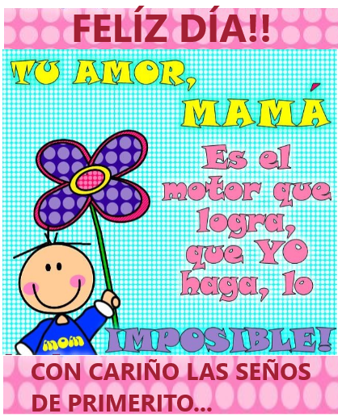

X MARTES 13 DE OCTUBRE.
x DÍA………………………….
LENGUA
DESCUBRIMOS UNA NUEVA LETRA
1- PARA DESCUBRIR ESTA NUEVA LETRA, DEBES LEER LO QUE DICE EL SIGUIENTE VERSITO:

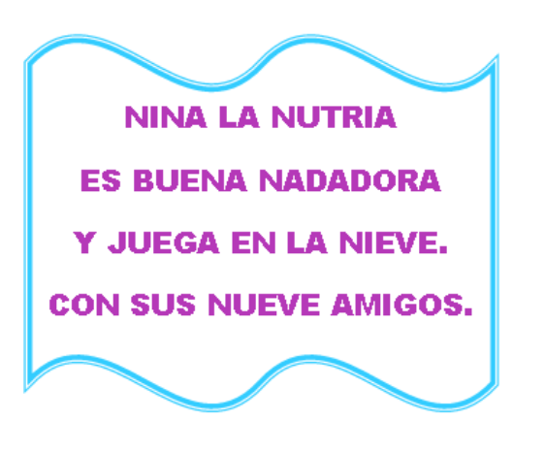
- COMPLETA:
DESCUBRISTE LA LETRA………………
2- DIBUJA LO QUE DICE EL VERSITO ANTERIOR.

3- OBSERVA LOS DIBUJOS Y COMPLETA LAS ORACIONES CON LAS SIGUIENTES PALABRAS FALTANTES: NAVE -NIÑA- NICOLÁS – NIEVE- NARANJAS- NUBES
(PUEDES DIBUJAR. NO OLVIDES PINTAR LAS IMÁGENES.)
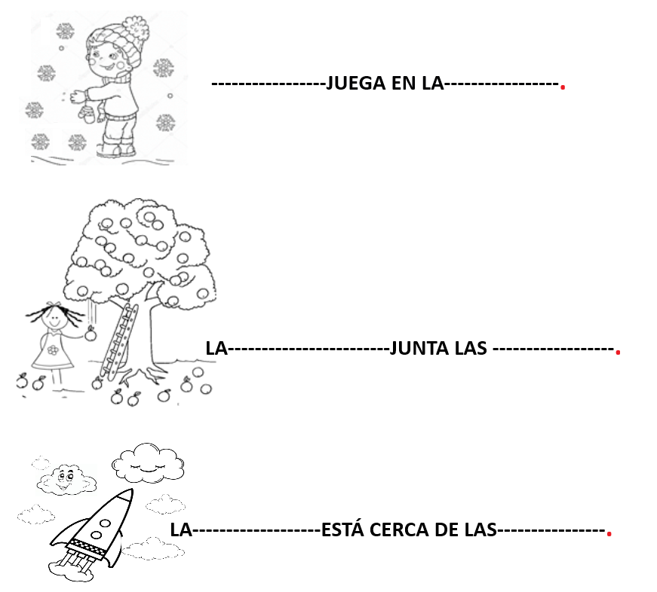
4- RESUELVO ACTIVIDADES DEL LIBRO PÁG. 76 Y 77 Y DEL CUADERNILLO DE LENGUA PÁG.26. (ME AYUDAN CON LAS PALABRAS EN CURSIVA, SE PUEDE ESCRIBIR ARRIBA EN IMPRENTA PARA QUE LA PUEDAN LEER SOLITOS)

X MIÉRCOLES 14 DE OCTUBRE.
X DÍA ……………………………………
CIENCIAS SOCIALES
VIVIR EN EL CAMPO, VIVIR EN LA CIUDAD (COPIAR TÍTULO)
LA CIUDAD Y EL CAMPO TIENEN CARACTERÍSTICAS PARTICULARES QUE LOS DIFERENCIAN. VAMOS A DESCUBRIR CUÁLES SON.
LEEMOS EN FAMILIA LA SIGUIENTE HISTORIETA:
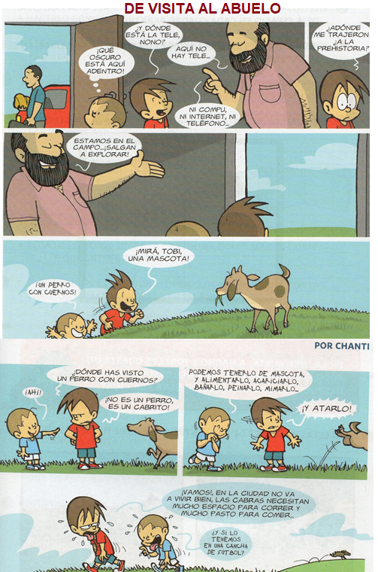
LUEGO DE LA LECTURA CONVERSEN:
- ¿POR QUÉ EL NIÑO MAYOR DICE QUE LO LLEVARON A LA PREHISTORIA?
- ¿QUÉ DESCUBRIERON LOS NIÑOS AL SALIR A EXPLORAR?
- A LOS NIÑOS LES CUESTA HABITUARSE A LA VIDA DEL CAMPO, PERO DESPUÉS LES ENCANTA, ¿CÓMO SERÁ ESA VIDA?
- ¿EL LUGAR DONDE SUCEDE LA HISTORIETA, SE PARECE AL LUGAR DONDE VIVÍS? ¿EN QUÉ SE DIFERENCIA?
- PARA INFORMARNOS Y APRENDER UN POCO MÁS SOBRE LAS CARACTERÍSTICAS DEL CAMPO Y LA CIUDAD, TE INVITO A VER EL SIGUIENTE VIDEO:
https://www.youtube.com/watch?v=XPgP6CAtOF4 (Campo y Ciudad)
¡MANOS A LA OBRA!
1. MIRA LAS IMÁGENES DE DIFERENTES PAISAJES RURALES DE NUESTRO PAÍS. LUEGO ESCRIBE SI O NO SEGÚN CORRESPONDA.
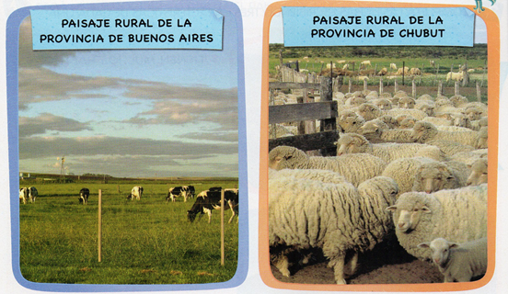
EN EL PAISAJE RURAL:
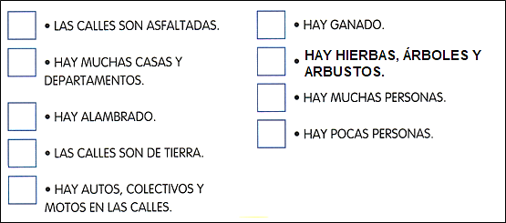
2. RECORTA Y PEGA UNA IMAGEN DE UN ESPACIO URBANO Y ESCRIBE TRES CARACTERÍSTICAS DEL MISMO. EJEMPLO: TIENE MUCHOS HABITANTES.
3. LEE DÓNDE VIVEN ESTOS NIÑOS Y ESCRIBE EL NOMBRE DE CADA UNO AL LADO DE LAS PREGUNTAS.
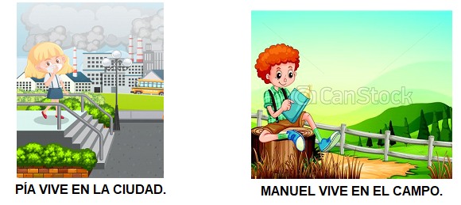
SIN ALEJARSE DEMASIADO DE DONDE VIVEN, ¿QUIÉN PUEDE...

- IR AL CINE? ...........................................................

- ANDAR A CABALLO?...........................................

- JUNTAR LEÑA? ....................................................

- VISITAR UN MUSEO? .............................................

- TOMAR UN LICUADO EN UN BAR? ...........................................

- TENER UN PERRO, UN CHANCHO Y UNA VACA? ......................................

- COMPRAR UNA GOLOSINA EN UN KIOSCO? .......................................
PARA RECORDAR:
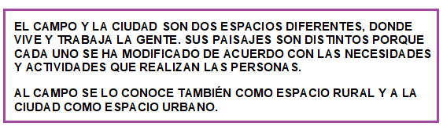
ARTES VISUALES
UN LINDO PAISAJE
Materiales: hoja que preparamos en la actividad anterior (la que pintamos mitad de arriba con celeste y la otra mitad con la mezcla de azul y amarillo. Plasticola blanca. Tijera. Materiales que tengamos en casa como: cartón, papeles de colores, tubo del rollo del papel de cocina, ramitas, florcitas de plástico (de algún adorno), telas, …
Actividad 8:
1- Pedimos permiso y alguien que nos acompañe para salir de casa. Nos ubicamos en la vereda.
2- Miramos hacia un lado y luego hacia el otro. ¿Qué estamos buscando?
¡Árboles!
3- Observamos el tronco, el tamaño de los árboles, las hojas, si tienen flores, los colores…
- ¿Son todos iguales?
AHORA…A TRABAJAR!!!
4- Ubicamos la hoja: los orificios se orientan hacia la mano izquierda.
5- Con los materiales que juntamos vamos armar diferentes árboles, de distintos tamaños, con muchos colores…lleno de árboles…como un pequeño bosque en mi carpeta.
¿SABES PORQUÉ ES IMPORTANTE CUIDAR Y PLANTAR ÁRBOLES?
PURIFICAN EL AIRE QUE RESPIRAMOS, PROTEGEN EL SUELO y CON SU SOMBRA NOS PROTEGEN LA PIEL DE LOS EFECTOS DAÑINOS DEL SOL.
https://www.youtube.com/watch?v=jRUkQKlEikc
6- Dejamos secar bien el trabajo.
7- Detrás de la hoja van los datos: NOMBRE- APELLIDO- GRADO
IDEAS:
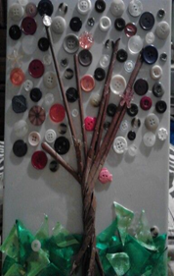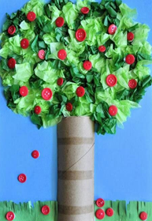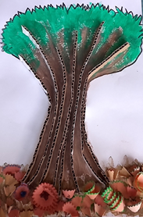
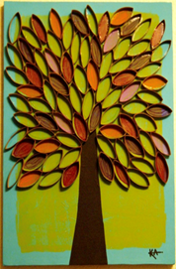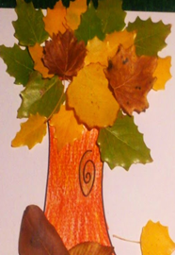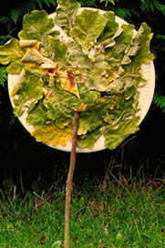

X JUEVES 15 DE OCTUBRE.
X DÍA ……………………………………
MATEMÁTICA
JUGAMOS CON BILLETES Y MONEDAS
MATERIALES
- LÁPIZ, GOMA Y UN DADO.
- LA TABLA QUE SE ENCUENTRA DEBAJO.
¿CÓMO SE JUEGA?
- SE COLOCAN LOS BILLETES Y MONEDAS EN EL CENTRO DE LA MESA
- POR TURNO, TIRAN EL DADO DOS VECES. EL PRIMER NÚMERO QUE OBTENGA EL JUGADOR INDICARÁ LA CANTIDAD DE BILLETES DE $ 10 QUE SACÓ Y EL SEGUNDO NÚMERO, LA CANTIDAD DE MONEDAS DE $ 1.
- CADA JUGADOR DEBERÁ TOMAR LOS BILLETES Y MONEDAS CORRECTOS, ARMAR EL NÚMERO Y COMPLETAR LA TABLA. OBSERVA EL EJEMPLO.
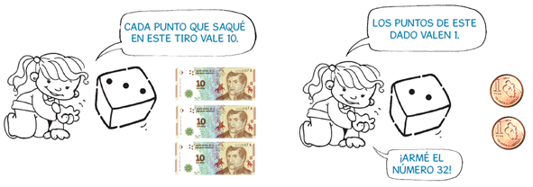
- EL QUE OBTENGA EL MAYOR PUNTAJE GANA LA RONDA.
- SERÁ EL GANADOR, EL JUGADOR QUE HAYA GANADO MÁS RONDAS.
- LUEGO DE JUGAR
FIONA SE DIVIRTIÓ CON SU FAMILIA JUGANDO EN CASA CON BILLETES Y MONEDAS.

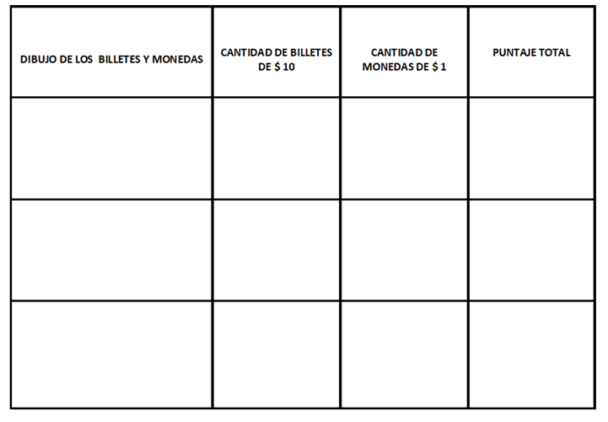
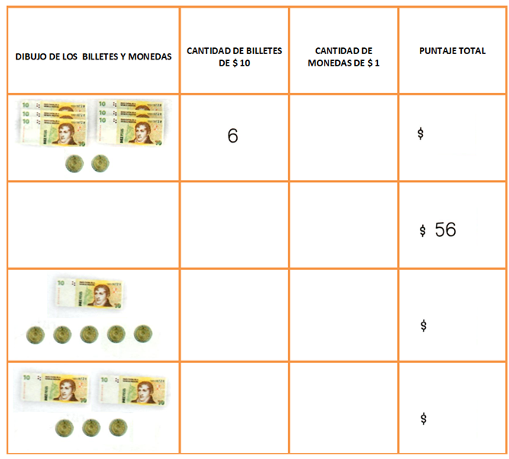
- COMPLETA LOS DATOS OLVIDO QUE OLVIDÓ ESCRIBIR EN SU TABLA.
X VIERNES 16 DE OCTUBRE.

X DÍA ………………………
CIENCIAS NATURALES
¿CRECIÓ NUESTRA SEMILLA?
- RETOMAMOS LA PLANILLA DE NUESTRAS SEMILLAS, DE LA SEMANA N°23 DE TRABAJO EN CASA.

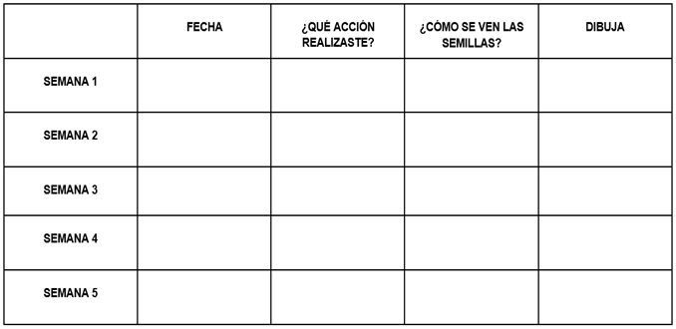
LUEGO RESPONDE:
- ¿QUÉ PASÓ CON LAS SEMILLAS?...............................................
- ¿LE PUSISTE ALGÚN NOMBRE A LA PLANTITA? ¿CUÁL?
……………………………………………………………………………..
- SÍ CRECIÓ: ¿CUÁLES FUERON SUS CUIDADOS?
……………………………………………………………………………..
- SI NO CRECIÓ: ¿POR QUÉ HABRÁ SIDO? ¿LE FALTÓ ALGO?
……………………………………………………………………………..

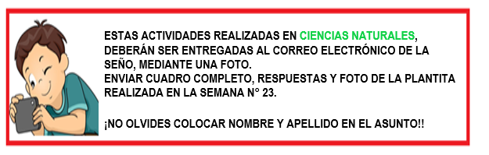
VIDA VERDE
- BUSCA Y RESUELVE LA FICHA N°17 DEL LIBRO GUÍA. LUEGO PEGALA EN EL CUADERNO DE CLASES. (SE ENCUENTRA EN EL ANEXO)

- REMOLINO DE REPASO: CON AYUDA DE UN ADULTO LEE Y COMPLETA LA SOPA DE LETRAS DE LA PÁG. 135 DEL LIBRO Y EL PUNTO N°4. (VER ANEXO)

EDUCACIÓN FÍSICA
EL JUEGO DE LOS AROS
VAMOS A REALIZAR UN JUEGO MUY DIVERTIDO, UTILIZANDO ELEMENTOS RECICLADOS QUE TENEMOS EN CASA.
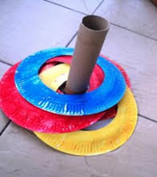
OBJETIVO:
- PARTICIPAR EN ACTIVIDADES Y JUEGOS, CON CRECIENTE AUTONOMÍA, MANIFESTANDO ACTITUDES DE PROTECCIÓN Y CUIDADO DEL MEDIO AMBIENTE.
CONTENIDOS:
- CONSTRUCCIÓN Y PARTICIPACIÓN EN JUEGOS QUE REQUIERAN LA EXPLORACIÓN DEL MANEJO DE MATERIALES NO CONVENCIONALES.
- EMPLEO DE HABILIDADES MOTRICES BÁSICAS MANIPULATIVAS, (LANZAMIENTOS)

MATERIALES:
- CARTÓN RECICLADO (PUEDE SER DE ALGUNA CAJA QUE NO USAMOS, O LA CAJA DE LA LECHE EN POLVO), TAMBIÉN PUEDE SER LA TAPA DE UN POTE DE HELADO.
- TUBO DE PAPEL HIGIÉNICO O DE ROLLO DE COCINA
- PAPEL ENVUELTO EN CINTA ADHESIVA, O PLATOS DE PLÁSTICOS O CARTÓN PARA REALIZAR LOS AROS.
¿CÓMO ELABORAMOS NUESTRO JUEGO?
1. UTILIZAMOS EL CARTÓN RECICLADO PARA LA BASE DE NUESTRO JUEGO, TENGO QUE CORTARLO EN FORMA DE CUADRADO, LUEGO LE TENGO QUE PEGAR CON CINTA EL TUBO DE PAPEL HIGIÉNICO O ROLLO DE COCINA.
- PUEDO REALIZAR VARIOS TABLEROS.
2. AHORA TENEMOS QUE CORTAR LOS PLATOS DE PLÁSTICOS TRATANDO DE QUE QUEDEN EN FORMA DE ARO. TAMBIÉN PUEDEN REALIZAR LOS AROS CON ALAMBRES QUE TENEMOS EN CASA Y ENVOLVERLOS CON CINTA, O REALIZARLOS CON PAPEL QUE YA NO USAMOS Y ENVOLVERLOS CON CINTA ADHESIVA.
- PUEDO ARMAR VARIOS AROS.
3. EL ÚLTIMO PASO, ES DECORAR NUESTRO JUEGO, PUEDE USAR FIBRAS, TÉMPERAS O LO QUE MÁS ME GUSTE PARA PINTARLOS.
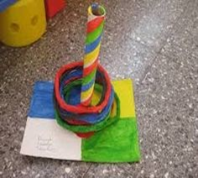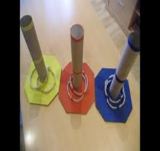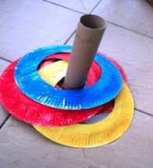
¿COMO SE JUEGA?
EL OBJETIVO DEL JUEGO ES TRATAR QUE EL ARO ENTRE EN EL TUBO DEL PAPEL HIGIÉNICO.
VARIANTES:
1. LANZAR DESDE MÁS LEJOS
2. LANZAR CON LA DERECHA
3. LANZAR CON LA MANO IZQUIERDA
4. JUGAR CON UN INTEGRANTE DE LA FAMILIA Y CONTAR QUIEN EMBOCA MAS AROS.
VIDEO ILUSTRATIVO:
https://www.youtube.com/watch?v=prE5MtBVipA

Para realizar la devolución de lo trabajado, enviar no más de 3 fotos:
1 A, B Y C: SEÑO CYNTHIA (cynthiamagris@gmail.com)
1D: PROFE EZEQUIEL (cesprimariaezeherrera@gmail.com)
Saluda atentamente: Departamento de Educación Física

ANEXO
